МИНИСТЕРСТВО ОБРАЗОВАНИЯ РЕСПУБЛИКИ БЕЛАРУСЬ

Учреждение образования

Гомельский государственный технический университет имени П.О.Сухого

Факультет автоматизированных и информационных систем

Кафедра «Информационные технологии»

специальность 1-40 05 01-01 Информационные системы и технологии

(в проектировании и производстве)

**ПОЯСНИТЕЛЬНАЯ ЗАПИСКА**

к курсовому проекту

по дисциплине «Программирование сетевых приложений»

на тему «Трехмерная сетевая игра «Подземелье» реализованная с помощью протокола UDP»

Исполнитель: студент гр. ИТИ-41

Ковшаров Г. Ю.

Руководитель: преподаватель

Гуменников Е.Д.

Дата проверки: *______________________*

Дата допуска к защите: *_______________*

Дата защиты: *________________________*

Оценка работы: *______________________*

Подписи членов комиссии

по защите курсового проекта: *____________________________*

Гомель 2025

СОДЕРЖАНИЕ

Введение 3

[1 Аналитический обзор средств разработки сетевых игр и протоколов  
передачи данных 4](#_Toc211794140)

1.1 Средства разработки трехмерных игровых приложений 4

1.2 Архитектура сетевых игр и клиент-серверная модель 6

1.3 Протокол *UDP* в сетевых играх 10

1.4 Особенности жанра трехмерных игр в стиле «Подземелье» 12

# ВВЕДЕНИЕ

В последние годы с развитием технологий трёхмерной графики и сетевых приложений наблюдается значительный рост интереса к созданию многопользовательских игровых систем, способных обеспечивать интерактивное взаимодействие игроков в реальном времени. Одной из перспективных областей разработки является создание сетевых игр с использованием протокола *UDP*, который благодаря высокой скорости передачи данных и низкой задержке подходит для реализации динамичных игровых приложений. В данной курсовой работе рассматривается разработка трехмерной сетевой игры «Подземелье», реализуемой с использованием игрового движка *Unity* и протокола *UDP* для обеспечения быстрого обмена данными между клиентом и сервером.

Тема разработки трехмерной сетевой игры «Подземелье» актуальна в связи с возрастающей популярностью многопользовательских игр, которые находят применение в развлекательной индустрии, а также в образовательных и тренировочных системах. Игры с трехмерной графикой предоставляют пользователям возможность глубокого погружения в виртуальную среду, что делает их востребованными в жанрах ролевых игр (*RPG*), экшенов и приключений. Использование игрового движка *Unity* позволяет реализовать сложные трехмерные сцены, интерактивные объекты и сетевые функции, необходимые для создания динамичной игровой среды. Протокол *UDP*, в отличие от протокола *TCP*, обеспечивает минимальные задержки при передаче данных, что критически важно для поддержания плавного игрового процесса в реальном времени. Однако отсутствие гарантированной доставки пакетов в *UDP* требует применения дополнительных механизмов для обеспечения надежности, что делает разработку подобных систем актуальной и сложной задачей. Создание игры «Подземелье» предполагает реализацию виртуальной среды, в которой игроки смогут перемещаться по локациям, взаимодействовать с объектами, выполнять задания и участвовать в совместных сражениях.

В рамках курсовой работы будет проводиться аналитический обзор средств разработки трехмерных игровых приложений, включая игровой движок *Unity* и его инструменты для работы с графикой и сетью. Рассматриваются принципы построения клиент-серверной архитектур и особенности применения протокола *UDP*. Также анализируются жанровые особенности игр, подобных «Подземелью» Разрабатываемая игра позволит игрокам взаимодействовать в трехмерной виртуальной среде, обеспечивая высокую скорость обмена данными и минимальные задержки. В процессе работы будут исследованы подходы к реализации многопользовательского режима, синхронизации игровых объектов и обработки действий игроков в реальном времени.

# 1 АНАЛИТИЧЕСКИЙ ОБЗОР СРЕДСТВ РАЗРАБОТКИ СЕТЕВЫХ .ИГР И ПРОТОКОЛОВ ПЕРЕДАЧИ ДАННЫХ

## Средства разработки трехмерных игровых приложений

# 

Современные трехмерные игровые приложения требуют применения специализированных программных средств, способных обеспечивать создание сложных виртуальных миров, реализацию интерактивных механик и поддержку высококачественной графики. Такие средства должны предоставлять инструменты для работы с трехмерной графикой, физическими симуляциями, анимацией и, в случае сетевых игр, взаимодействием между игроками в реальном времени. Разработка подобных приложений предполагает использование технологий, которые сочетают гибкость, производительность и доступность для разработчиков с различным уровнем опыта.

Средства разработки трехмерных игр классифицируются по уровню предоставляемой функциональности:

– низкоуровневые графические библиотеки, такие как *OpenGL* или DirectX, которые требуют глубокого понимания рендеринга и управления ресурсами;

– игровые движки, представляющие интегрированные платформы с готовыми инструментами для работы с графикой, физикой и игровой логикой;

– высокоуровневые инструменты, такие как конструкторы игр с ограниченной гибкостью, ориентированные на начинающих разработчиков.

Для создания трехмерных игр, включающих сложные сцены, интерактивные объекты и сетевые функции, предпочтение отдается игровым движкам, которые обеспечивают баланс между простотой использования и возможностью реализации сложных механик. Такие движки позволяют сократить время разработки за счет предоставления готовых решений для рендеринга, управления объектами и обработки пользовательских действий.

Одним из наиболее популярных игровых движков является *Unreal Engine*. Данный движок широко применяется для создания высокобюджетных игр благодаря своим возможностям в области высококачественного рендеринга. *Unreal Engine* поддерживает продвинутые технологии визуализации, такие как трассировка лучей в реальном времени, фотореалистичное освещение и сложные шейдеры. Движок предоставляет инструменты для работы с трехмерными моделями, анимацией и физическими симуляциями, что делает его подходящим для реализации масштабных игровых миров. Основным языком программирования в *Unreal Engine* является *C*++, который обеспечивает высокую производительность, но требует глубоких знаний в области управления памятью и оптимизации кода. Кроме того, *Unreal* *Engine* предлагает визуальную систему программирования *Blueprints*, которая позволяет создавать игровую логику без написания кода, что упрощает разработку для начинающих. Однако высокие системные требования и сложность освоения делают *Unreal Engine* менее доступным для небольших проектов или разработчиков с ограниченными ресурсами.

Другим популярным игровым движком является *Godot*. *Godot* представляет собой открытую платформу с открытым исходным кодом, что делает его доступным для широкого круга разработчиков. Движок поддерживает разработку как двухмерных, так и трехмерных игр, предоставляя инструменты для работы с графикой, физикой и анимацией. Основным языком программирования в Godot является *GDScript*, который по синтаксису схож с *Python* и отличается простотой освоения. Также *Godot* поддерживает *C*#, что расширяет его возможности для разработчиков, знакомых с этим языком. Среди преимуществ *Godot* выделяются легковесность, кроссплатформенность и отсутствие лицензионных отчислений, что делает его привлекательным для независимых разработчиков. Однако по сравнению с другими движками *Godot* уступает в возможностях рендеринга высококачественной графики и поддержке сложных сетевых функций, что может ограничивать его применение в проектах с высокими требованиями к визуальной составляющей.

Игровой движок *Unity* рассматривается как один из наиболее универсальных инструментов для разработки трехмерных игр. *Unity* поддерживает создание приложений для множества платформ, включая *Windows*, *macOS*, *Linux*, *iOS* и *Android*, что обеспечивает гибкость при развертывании проектов. Движок предоставляет встроенный редактор сцен, который позволяет визуально проектировать игровые уровни, размещать объекты и настраивать их параметры. *Unity* использует язык программирования *C*#, который характеризуется строгой типизацией, поддержкой объектно-ориентированного подхода и простотой написания читаемого кода. Это делает *C*# подходящим для реализации сложной игровой логики, включая управление персонажами, обработку взаимодействий и создание анимаций. *Unity* поддерживает несколько конвейеров рендеринга, таких как *Universal Render Pipeline* (*URP*) и *High Definition Render Pipeline* (*HDRP*), которые позволяют настраивать качество графики в зависимости от требований проекта. Кроме того, движок предоставляет инструменты для работы с физикой (*PhysX*), звуком и анимацией, что упрощает создание интерактивных трехмерных миров. Широкое сообщество разработчиков и обширная документация делают *Unity* доступным для разработчиков с разным уровнем подготовки.

*Unreal Engine* отличается высокой производительностью и качеством графики, что делает его идеальным для крупных проектов с большими бюджетами. Однако его сложность и высокие системные требования могут затруднять использование в учебных или небольших проектах. *Godot* привлекает своей простотой и бесплатностью, но ограниченные возможности рендеринга и меньшая поддержка сетевых функций делают его менее универсальным. *Unity*, в свою очередь, сочетает высокую производительность, гибкость и простоту освоения. Движок предоставляет мощные инструменты для работы с трехмерной графикой, физикой и игровой логикой, а поддержка *C*# упрощает реализацию сложных механик. Кроме того, *Unity* имеет обширную базу ресурсов, включая готовые ассеты и плагины, доступные через *Asset Store*, что ускоряет процесс разработки. Наличие встроенных инструментов профилирования и отладки, таких как *Profiler*, позволяет оптимизировать производительность игры и выявлять узкие места на этапе разработки.

Для реализации сетевых функций в трехмерных играх игровые движки предоставляют базовые возможности, такие как поддержка низкоуровневых сетевых библиотек или интеграция с внешними инструментами. Например, в *Unity* могут использоваться стандартные библиотеки *C*# для работы с сетевыми протоколами, что позволяет реализовать передачу данных между клиентом и сервером. *Unreal* *Engine* предлагает встроенные сетевые модули, которые упрощают создание многопользовательских игр, но требуют настройки для работы с низкоуровневыми протоколами. *Godot* поддерживает сетевые функции, но их реализация менее развита по сравнению с другими движками. Выбор движка для сетевых игр также зависит от его способности поддерживать асинхронные операции и эффективно обрабатывать большие объемы данных.

Таким образом, для разработки трехмерных игровых приложений предпочтение отдается игровому движку *Unity*, который сочетает гибкость, производительность и широкие возможности для работы с графикой и игровой логикой. Поддержка языка *C*#, обширное сообщество разработчиков и наличие готовых инструментов делают *Unity* оптимальным выбором для создания сложных игровых проектов, соответствующих современным требованиям.

## Архитектура сетевых игр и клиент-серверная модель

Для реализации сетевых игр, обеспечивающих взаимодействие множества игроков в реальном времени, применяются специализированные сетевые архитектуры, которые позволяют организовать эффективный обмен данными, синхронизацию игровых состояний и обработку событий с минимальными задержками. Такие архитектуры играют ключевую роль в обеспечении стабильной и справедливой игровой среды, где каждый участник получает одинаково актуальную информацию о происходящем в виртуальном мире. Без правильно спроектированной архитектуры сетевого взаимодействия невозможно достичь высокой отзывчивости управления и согласованности действий между игроками, особенно при большом количестве участников или высоких требованиях к скорости реакции системы.

Одной из наиболее распространенных моделей для таких приложений является клиент-серверная архитектура (*client*-*server*), которая предполагает разделение ролей между центральным сервером, координирующим игровой процесс, и клиентами, представляющими отдельных игроков. Сервер отвечает за обработку данных, синхронизацию игрового состояния и передачу информации клиентам, в то время как клиенты отправляют запросы на действия и отображают игровой мир. Взаимодействие между клиентами и сервером в *client*-*server* архитектуре показано на рисунке 1.1.

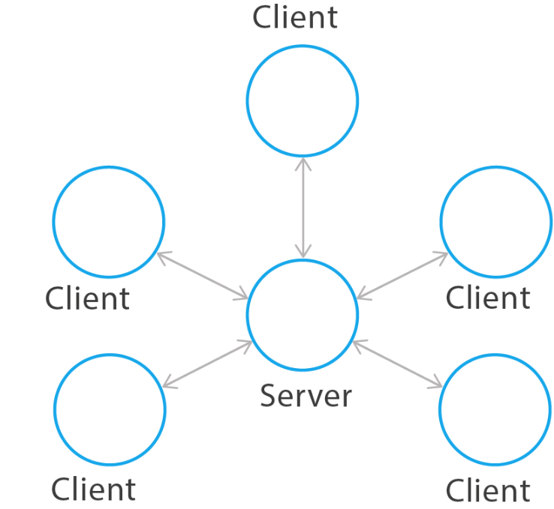

Рисунок 1.1 – Взаимодействие в клиент-серверной архитектуре сетевых игр

Клиент-серверная архитектура характеризуется четким разделением функций, что позволяет централизованно управлять игровым процессом и обеспечивать согласованность данных между участниками. Сервер принимает запросы от клиентов, такие как перемещения персонажей, действия с объектами или выполнение игровых задач, обрабатывает их и передает обновленное состояние игрового мира всем подключенным клиентам. Такая модель обеспечивает высокую степень контроля над игрой, что особенно важно для многопользовательских приложений, где требуется синхронизация действий множества игроков. Для распределения нагрузки в клиент-серверной архитектуре могут применяться различные подходы, такие как разделение игрового мира на зоны или использование нескольких серверов для обработки данных.

При проектировании сетевых игр принято выделять три основных уровня архитектуры:

– уровень взаимодействия с игроками;

– уровень обработки игровых данных;

– уровень координации и управления игровым процессом.

Уровень взаимодействия с игроками реализуется на стороне клиента и включает компоненты, обеспечивающие отображение игрового мира, обработку пользовательского ввода и передачу данных на сервер. Этот уровень отвечает за визуализацию трехмерной среды, интерфейс пользователя и передачу действий игрока, таких как перемещение или взаимодействие с объектами. Для обеспечения удобства использования клиенты должны быть оптимизированы для работы на различных устройствах, поддерживая высокую производительность и минимальные задержки.

Уровень обработки игровых данных реализуется на сервере и отвечает за выполнение вычислений, связанных с игровой логикой. Это включает обработку действий игроков, расчет физических взаимодействий, обновление состояния игровых объектов и проверку условий игровых задач, таких как выполнение заданий или сражения с противниками. На этом уровне сервер обеспечивает согласованность игрового мира, гарантируя, что все клиенты получают одинаковую информацию о состоянии игры. Для повышения производительности сервер может использовать алгоритмы оптимизации, такие как кэширование данных или предварительные вычисления.

Уровень координации и управления игровым процессом также реализуется на сервере и отвечает за синхронизацию данных между клиентами, управление подключениями и распределение нагрузки. Этот уровень включает механизмы обработки сетевых запросов, синхронизации игровых событий и обеспечения стабильности соединения. В клиент-серверной архитектуре сервер играет центральную роль, координируя действия всех участников и обеспечивая целостность игрового мира. Например, при выполнении игроком действия, такого как атака или перемещение, сервер проверяет допустимость действия, обновляет состояние игры и передает изменения всем подключенным клиентам.

Клиент-серверная архитектура допускает различные варианты реализации в зависимости от требований игры. Например, сервер может быть реализован как единый узел, обрабатывающий все запросы, или как распределенная система, включающая несколько серверов для обработки различных аспектов игры, таких как физические расчеты или управление чатом. Уровень взаимодействия с игроками может быть реализован с использованием минималистичных клиентов для устройств с ограниченными ресурсами или полноценных приложений с высококачественной графикой для мощных платформ. Гибкость *client*-*server* модели позволяет адаптировать ее под различные жанры игр, включая ролевые игры (*RPG*), экшены и приключения.

Альтернативным вариантом организации сетевого взаимодействия в многопользовательских играх является одноранговая архитектура (*peer*-*to*-*peer*). В отличие от клиент-серверной модели, где все данные проходят через центральный сервер, в *peer*-*to*-*peer* архитектуре клиенты напрямую обмениваются информацией между собой. Каждый участник игры одновременно выступает и клиентом, и сервером, обрабатывая часть вычислений и пересылая результаты другим игрокам. Такой подход позволяет снизить нагрузку на центральный узел, уменьшить задержки при передаче данных и сделать систему менее зависимой от единого сервера. Это особенно полезно для небольших игр или кооперативных проектов, где количество участников ограничено, а требования к стабильности соединения не столь высоки. Взаимодействие участников в peer-to-peer модели показано на рисунке 1.2.

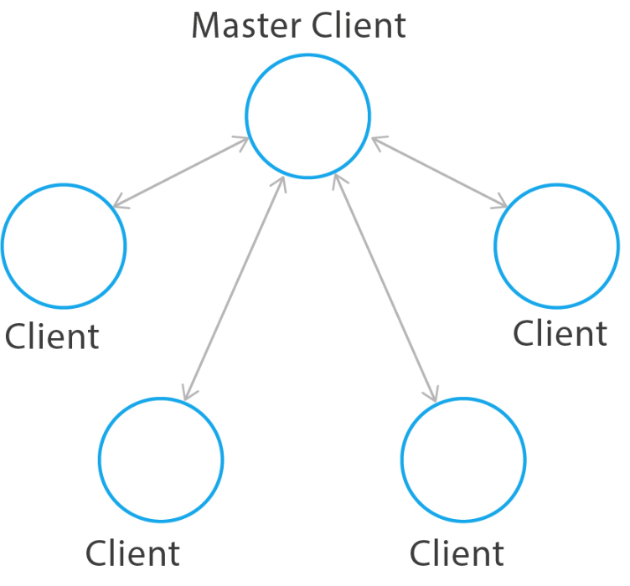

Рисунок 1.2 – Взаимодействие в *peer*-*to*-*peer* архитектуре сетевых игр

Клиент-серверная архитектура является предпочтительной для большинства современных сетевых игр благодаря своей надежности и способности поддерживать большое количество игроков. В отличие от *peer*-*to*-*peer* модели, *client*-*server* архитектура обеспечивает централизованное управление игровым процессом, что упрощает реализацию сложных механик, таких как синхронизация действий, обработка заданий или управление игровыми событиями. Например, в играх, требующих взаимодействия игроков в виртуальной среде, сервер может централизованно обрабатывать данные о перемещении персонажей, взаимодействии с объектами или выполнении заданий, что минимизирует рассинхронизацию и обеспечивает единое состояние игрового мира.

Для повышения производительности клиент-серверной архитектуры могут применяться алгоритмы оптимизации, такие как разделение игрового мира на зоны или использование асинхронных операций для обработки запросов. Например, сервер может разделять игровую среду на несколько регионов, каждый из которых обслуживается отдельным процессом, что позволяет снизить нагрузку и улучшить масштабируемость. Асинхронные операции, такие как обработка запросов в отдельных потоках, позволяют серверу одновременно обрабатывать данные от множества клиентов, минимизируя задержки. Эти подходы особенно важны для игр с динамичным геймплеем, где требуется быстрая реакция на действия игроков.

В клиент-серверной архитектуре также могут использоваться механизмы балансировки нагрузки, чтобы обеспечить равномерное распределение запросов между серверными узлами. Например, алгоритмы, подобные *Round* *Robin*, могут применяться для распределения клиентских подключений между несколькими серверами, что предотвращает перегрузку отдельных узлов. Такие алгоритмы основаны на циклическом назначении задач, что обеспечивает равномерную нагрузку и повышает производительность системы. Применение подобных механизмов позволяет эффективно масштабировать игру для поддержки большого числа игроков.

Клиент-серверная модель также позволяет реализовать механизмы отказоустойчивости, такие как автоматическое переподключение клиентов при потере соединения или резервное копирование данных для восстановления игрового состояния. Эти механизмы повышают стабильность игры и обеспечивают непрерывный игровой процесс даже в условиях нестабильного сетевого соединения. Например, сервер может сохранять состояние игрового мира и при необходимости восстанавливать его для клиентов, что минимизирует влияние сбоев.

Таким образом, клиент-серверная архитектура является основным подходом для реализации сетевых игр благодаря своей надежности, гибкости и способности поддерживать сложные игровые механики. Она позволяет централизованно управлять игровым процессом, обеспечивать синхронизацию данных и минимизировать задержки, что делает ее предпочтительной для разработки многопользовательских трехмерных игр.

## Протокол *UDP* в сетевых играх

Протоколы *TCP* (*Transmission Control Protocol*) и *UDP* (*User Datagram Protocol*) представляют собой основные средства передачи данных в сетевых играх, обеспечивая взаимодействие между клиентами и сервером в реальном времени. В отличие от протоколов, ориентированных на веб-приложения, таких как *HTTP*, *TCP* и *UDP* предоставляют низкоуровневый доступ к сетевым операциям, что делает их подходящими для задач, требующих высокой скорости обмена данными или надежной передачи информации. В контексте сетевых игр протокол *UDP* часто используется для передачи игровых событий, таких как перемещения персонажей или действия с объектами, благодаря своей способности минимизировать задержки. Протокол *TCP*, в свою очередь, применяется для задач, где важна целостность данных, например, при передаче критически важных игровых состояний. Принципы работы протоколов *TCP* и *UDP* показаны на рисунке 1.3.

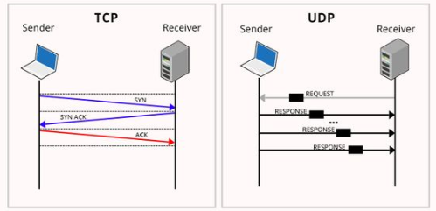

Рисунок 1.4 – Принципы работы протоколов TCP и UDP

Протокол *TCP* характеризуется установлением соединения между отправителем и получателем, что обеспечивает надежную передачу данных. Процесс начинается с трехэтапного рукопожатия (*three*-*way* *handshake*), в ходе которого клиент и сервер обмениваются управляющими сообщениями для установления соединения. После этого данные передаются в виде сегментов, которые доставляются в правильном порядке, с подтверждением получения и повторной передачей в случае потерь. Такой подход делает *TCP* подходящим для задач, где недопустимы потери данных, например, при передаче информации о состоянии игрового мира, инвентаре игрока или результатах выполнения игровых заданий. Надежность *TCP* позволяет гарантировать, что данные будут доставлены без искажений, что важно для сохранения согласованности игрового процесса.

В отличие от *TCP*, протокол *UDP* не предусматривает установления соединения и работает по принципу передачи датаграмм. Данные отправляются без предварительного согласования, что обеспечивает минимальные задержки, но не гарантирует доставку или правильный порядок получения сообщений. Это делает *UDP* предпочтительным для сетевых игр, где скорость передачи данных имеет приоритет над надежностью. Например, в играх с динамичным геймплеем, таких как ролевые игры (*RPG*) или экшены, *UDP* используется для передачи данных о перемещении персонажей, действиях с объектами или событиях, таких как атаки противников. Минимальная задержка, обеспечиваемая *UDP*, позволяет создавать плавный игровой процесс, где действия игроков отображаются практически мгновенно. Для компенсации недостатков *UDP*, таких как потеря пакетов, в игровых системах могут использоваться дополнительные механизмы, такие как повторная отправка критически важных данных или алгоритмы предсказания (*dead reckoning*), которые позволяют клиентам прогнозировать движение объектов на основе последних полученных данных.

*TCP* и *UDP* поддерживают передачу данных в различных форматах, что делает их универсальными для сетевых игр. В случае *TCP* данные передаются в виде потока байтов, что подходит для отправки больших объемов информации, таких как состояние игрового мира или данные об инвентаре. *UDP*, напротив, передает данные в виде отдельных датаграмм, что идеально для отправки коротких сообщений, таких как координаты персонажа или события взаимодействия с объектами. Оба протокола могут быть адаптированы для различных сценариев, включая передачу как больших, так и малых объемов данных, что делает их подходящими для реализации сложных игровых систем.

Комбинированное использование *TCP* и *UDP* в сетевых играх позволяет оптимизировать взаимодействие между клиентами и сервером. Например, *TCP* может применяться для передачи критически важных данных, таких как результаты выполнения заданий или обновления инвентаря, где потеря данных недопустима. *UDP*, в свою очередь, используется для передачи событий реального времени, таких как перемещения или действия игроков, где приоритет отдается скорости. Такой подход позволяет сочетать надежность и быстродействие, обеспечивая сбалансированный игровой процесс. Например, в многопользовательских играх *UDP* может использоваться для синхронизации позиций персонажей, а *TCP* – для передачи данных о состоянии игрового мира при подключении нового игрока.

Альтернативные протоколы, такие как *HTTP* или *WebSocket*, также могут быть рассмотрены для сетевых игр, но их использование менее распространено. *HTTP* ориентирован на веб-приложения и предполагает значительные накладные расходы из-за отправки заголовков с каждым запросом, что делает его менее эффективным для передачи данных в реальном времени. *WebSocket* предоставляет возможность двунаправленного обмена данными, но требует сложной настройки и может быть избыточным для задач, связанных с передачей небольших игровых событий. *UDP* и *TCP*, напротив, обеспечивают низкоуровневый доступ к сетевым операциям, что делает их более подходящими для реализации сетевых игр.

В современных сетевых играх *UDP* остается одним из наиболее распространенных протоколов благодаря своей скорости и универсальности. Его использование позволяет создавать динамичные игровые системы, способные поддерживать взаимодействие множества игроков в реальном времени. Комбинированное применение *TCP* и *UDP* обеспечивает гибкость, позволяя адаптировать передачу данных под различные игровые сценарии, от синхронизации движений до обработки критически важных событий.

# 1.4 Особенности жанра трехмерных игр в стиле «Подземелье»

Трехмерные игровые приложения, относящиеся к жанру, условно обозначаемому как «Подземелье», представляют собой популярное направление в индустрии видеоигр, сочетающее элементы ролевых игр (*RPG*), приключений и экшенов. Такие игры характеризуются созданием атмосферных виртуальных миров, где игроки исследуют закрытые пространства, взаимодействуют с объектами и персонажами, а также выполняют задания, часто связанные с преодолением препятствий или сражениями. Жанр «Подземелье» включает элементы, характерные для ролевых игр, такие как развитие персонажей, выполнение квестов и взаимодействие с окружающей средой, что делает его привлекательным для широкой аудитории.

Жанр «Подземелье» традиционно ассоциируется с ролевыми играми (*RPG*), где игроки погружаются в виртуальный мир, наполненный лабиринтами, тайными комнатами и сложными испытаниями. Основной особенностью таких игр является акцент на исследовании, где игроки перемещаются по трехмерным локациям, взаимодействуют с объектами и решают задачи, требующие как логического мышления, так и стратегического планирования. В отличие от других жанров, таких как шутеры от первого лица (*FPS*) или стратегии в реальном времени (*RTS*), игры в стиле «Подземелье» делают упор на повествование, развитие персонажей и создание атмосферы, что требует тщательной проработки визуальных и геймплейных элементов.

Одной из ключевых характеристик жанра является создание трехмерной игровой среды, которая обеспечивает эффект погружения. Локации, такие как подземелья, пещеры или древние руины, должны быть детализированы, чтобы передать атмосферу таинственности и опасности. Это достигается за счет использования высококачественной графики, реалистичного освещения и звукового сопровождения. Например, системы рендеринга, такие как *Universal Render Pipeline* (*URP*), позволяют создавать визуально насыщенные сцены с тенями, текстурами и эффектами постобработки. В сравнении с жанром *FPS*, где акцент делается на динамике и быстром взаимодействии, игры в стиле «Подземелье» требуют более сложной работы с окружением, включая интерактивные объекты, такие как двери, сундуки или ловушки, которые добавляют глубину игровому процессу.

Жанр «Подземелье» также характеризуется наличием сложных игровых механик, таких как система развития персонажей, управление инвентарем и выполнение заданий. В отличие от *RTS*, где упор делается на стратегическое управление ресурсами и армиями, в RPG игроки управляют отдельными персонажами, развивая их характеристики, такие как сила, ловкость или интеллект. Например, игроки могут распределять очки опыта для улучшения навыков или выбирать снаряжение, влияющее на их способности. Эти механики требуют реализации систем инвентаря и статистики, которые должны быть интегрированы в игровой движок и синхронизированы в сетевом режиме для многопользовательских игр.

В сравнении с жанром *MMORPG* (*Massively Multiplayer Online Role*-*Playing Game*), игры в стиле «Подземелье» могут быть как одиночными, так и многопользовательскими, но с меньшим акцентом на массовое взаимодействие. *MMORPG* предполагают постоянный открытый мир с тысячами игроков, тогда как игры в стиле «Подземелье» часто ограничиваются небольшими группами игроков, совместно исследующих локации. Это требует реализации сетевых функций, обеспечивающих синхронизацию действий игроков, таких как перемещение, взаимодействие с объектами или выполнение заданий. В отличие от *FPS*, где сетевое взаимодействие сосредоточено на быстрых реакциях, в играх «Подземелье» важна синхронизация более сложных действий, таких как совместное решение головоломок или сражения с противниками.

Другой важной особенностью жанра является акцент на повествование и квесты. Игры в стиле «Подземелье» часто включают сюжетные линии, которые раскрываются через диалоги, находки или взаимодействия с неигровыми персонажами (*NPC*). В сравнении с *RTS*, где повествование играет второстепенную роль, в *RPG* сюжет является центральным элементом, создающим мотивацию для игроков. Это требует разработки систем диалогов, сценариев и условий выполнения заданий, которые должны быть интегрированы в игровой процесс и поддерживаться в сетевом режиме. Например, игроки могут решать головоломки, требующие совместных действий, что добавляет кооперативный элемент в геймплей.

Для реализации игр в стиле «Подземелье» требуется тщательная проработка искусственного интеллекта (*AI*) для неигровых персонажей и противников. В отличие от *FPS*, где противники часто действуют по простым шаблонам, в *RPG* противники могут иметь сложное поведение, такое как использование тактик, отступление или взаимодействие с окружающей средой. Это требует применения алгоритмов, таких как конечные автоматы (*Finite State Machines*), для управления поведением *NPC*. Например, противники могут реагировать на действия игроков, активировать ловушки или координировать атаки, что повышает сложность игрового процесса.

Сравнительный анализ жанра «Подземелье» с другими жанрами, такими как *FPS* и *RTS*, показывает, что он требует уникального подхода к разработке. *FPS* делают упор на динамику и рефлексы, что требует высокой скорости сетевого взаимодействия и минимальных задержек. *RTS*, напротив, сосредоточены на стратегическом планировании и управлении большими группами юнитов, что требует сложных алгоритмов координации. Игры в стиле «Подземелье» сочетают элементы исследования, взаимодействия и повествования, что делает их более сложными в плане реализации игровых механик и синхронизации в сетевом режиме. Например, необходимость синхронизации действий игроков при решении головоломок или сражениях с противниками требует тщательной проработки сетевой архитектуры.

Перспективы развития жанра трехмерных игр в стиле «Подземелье» включают интеграцию с современными технологиями, такими как виртуальная реальность (*VR*) и искусственный интеллект. *VR* позволяет усилить эффект погружения, создавая ощущение присутствия в подземельях, что требует адаптации графики и интерфейса. Использование методов машинного обучения для создания более сложного поведения *NPC* может повысить реалистичность противников и глубину взаимодействия. Кроме того, интеграция с облачными платформами позволяет масштабировать сетевые функции, поддерживая большое количество игроков или сложные вычисления для физики и графики.

Таким образом, жанр трехмерных игр в стиле «Подземелье» характеризуется акцентом на исследование, повествование и сложные игровые механики, что отличает его от других жанров, таких как *FPS* или *RTS*. Реализация таких игр требует тщательной проработки трехмерной графики, систем инвентаря, квестов и искусственного интеллекта, а также поддержки сетевых функций для синхронизации действий игроков. Эти особенности делают жанр привлекательным для разработчиков, стремящихся создать атмосферные и интерактивные игровые миры.